2022-2023 Dönemi Staj Okulu Toplantısı
2022-2023 dönemi öğretmenlik Uygulaması son sınıf öğretmen adaylarımız, uygulama okullarımızdan biri olan Bağlıca Ortaokulu matematik öğretmenleri ve müdür yardımcısı ile tanıştılar.
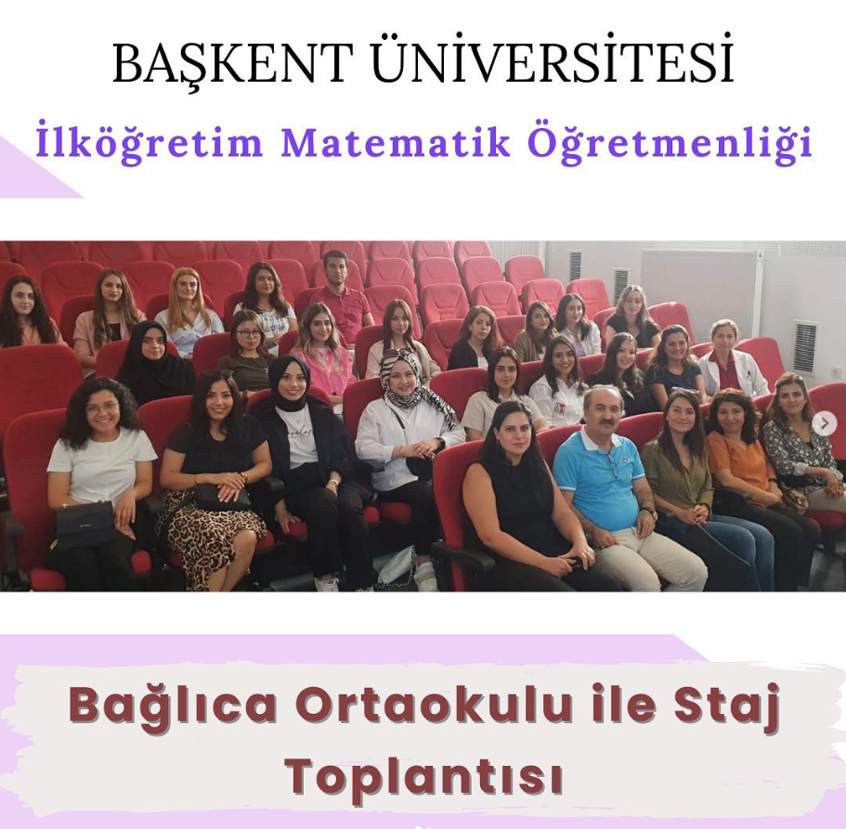
Staj süreçlerinde öğrencilerimize başarılar dileriz.

